関東大会予選戦（個人戦）の結果報告 ソフトテニス部
4月下旬に開催された関東大会予選（個人戦）では、決勝トーナメントに３ペアが進出しました。
決勝トーナメントは参加総数の１４％・６４ペアだけが進出できる険しい戦いでした。３ペア以上が進出した都立高校は文京高校を含めて３校だけでした。

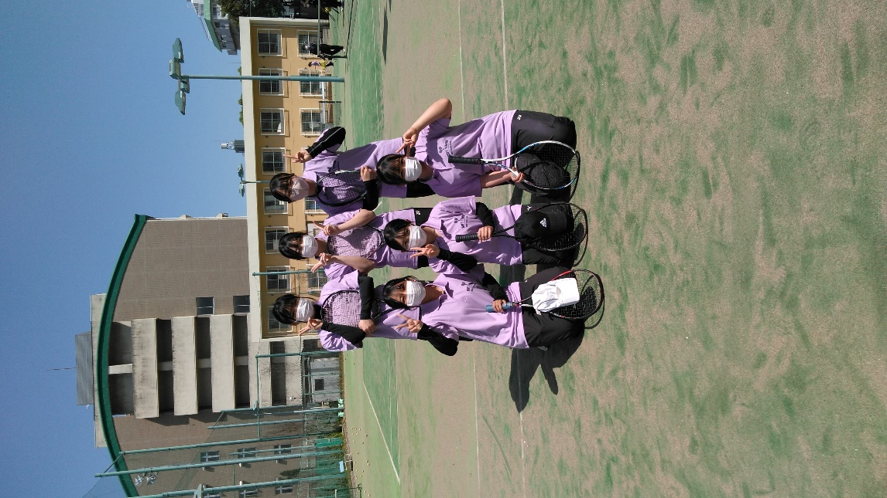
６４本 H・K このペアでは初の64本入り
６４本 T・N 新人戦・新進戦に続き６４本入り
６４本 I ・Y このペアでは初の６４本入り

皆様のご声援 ありがとうございます。

